**Czy Olfen Max 50g działa?**

**Ból mięśni i stawów może towarzyszyć każdemu z nas. Warto działać skutecznie i wybrać najskuteczniejszy lek. W naszym artykule podpowiadamy, czy zakup żelu Olfen Max 50g to dobre rozwiązanie.**

**Olfen Max 50g**

Ból mięśni i stawów może towarzyszyć każdemu z nas. Warto działać skutecznie i wybrać najskuteczniejszy lek. W naszym artykule podpowiadamy, czy zakup żelu **Olfen Max 50g** to dobre rozwiązanie.

**Czy Olfen Max 50g jest skuteczny?**

Kiedy dopada nas ból mięśni nie powinniśmy zwlekaj i zastosować najlepsze rozwiązanie. Wielu specjalistów jest zgodnych, że przy niegroźnych objawach najskuteczniejsze będą maści lub żele. Maja one działanie przeciwbólowe, które doskonale sprawdzi się w zwalczaniu wszelkich tego typu dolegliwości. [Olfen Max 50g](https://www.webpharm.pl/olfen-max-50g) to preparat przeciwzapalny, przeciwbólowy i przeciwobrzękowy. Lek pomoże zmniejszyć uciążliwy ból występujący m.in przy skręceniach lub stłuczeniach. Żel ten pomoże poczuć Ci ulgę i pozbyć się uciążliwego bólu, który może oddziaływać na cały twój dzień.

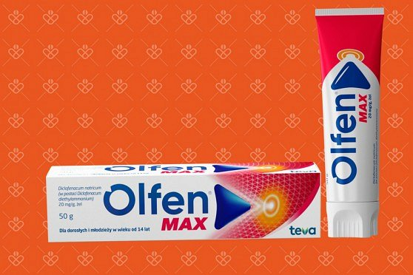

**Gdzie kupić Olfen Max 50g?**

Jeśli poszukujesz *Olfen Max 50g* to koniecznie odwiedź swoją najbliższą aptekę. Ponadto w internecie również znajdziesz ten lek w bardzo atrakcyjnych cenach. Na dostawę nie będziesz musiał długo czekać. Wystarczy, że złożysz zamówienie a już kolejnego dnia przesyłka może znaleźć się pod Twoim adresem. W swojej apteczce trzymaj ten niezawodny lek bez recepty.